Fotbollsskola

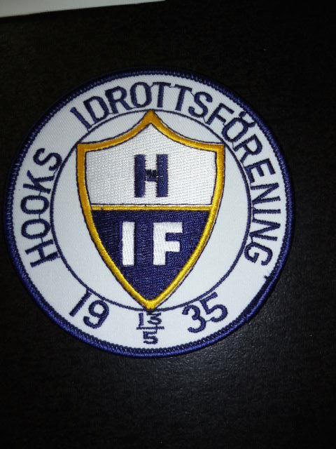

Vi har tänkt dra igång fotbollsskola

För Flickor o Pojkar Födda 08/09

Träningarna blir på Måndagar kl. 17:30-18:30

Vi startar måndag den 20 april

Hoppas att vi syns på Lindevallen IP!

Vi som kommer att hålla i fotbollsskolan är

Caroline och Pontus Brobäck

Kim Widell, Daniel Lönngren och Caroline Johansson

Vid frågor kontakta

Caroline Johansson 070-8597404

Med vänlig hälsning HOOKS IF